版本 <1.0>

修订历史记录

|  |  |  |  |
| --- | --- | --- | --- |
| **日期** | **版本** | **说明** | **作者** |
| <13/1/2022> | <1.0> | <第一次界面原型迭代前指定> | <郭天奕、苏昊阳、余嘉毅、梁莘朋> |
|  |  |  |  |
|  |  |  |  |
|  |  |  |  |

目录

1. 简介 4

1.1 目的 4

1.2 定义、首字母缩写词和缩略语 4

1.3 参考资料 4

2. 整体说明 4

3. 具体需求 4

3.1 功能 5

3.1.1 <Use case 图> 5

3.1.2 <Use case1 规约> 5

3.1.3 <Use case2 规约> 5

3.2 易用性 5

3.2.1 <易用性需求一> 5

3.3 可靠性 5

3.3.1 <可靠性需求一> 6

3.4 性能 6

3.4.1 <性能需求一> 6

3.5 可支持性 6

3.5.1 <可支持性需求一> 6

3.6 设计约束 6

3.6.1 <设计约束一> 6

3.7 联机用户文档和帮助系统需求 7

3.8 接口 7

3.8.1 用户界面 7

3.8.2 硬件接口 7

3.8.3 软件接口 7

3.8.4 通信接口 7

3.9 适用的标准 7

(简化版)

# 简介

## 目的

本系统的目的是支持牙科诊所的人员管理与事务处理业务，使牙科诊所的业务操作流程和日常管理规范化。减少以前人工操作带来的差错，减少工作流程，及时提供准确的数据，使用户获得更良好的服务体验。

## 定义、首字母缩写词和缩略语

挂号：预约挂号是各地近年来开展的一项便民就医服务，旨在缩短看病流程，节约患者时间。这种预约挂号大多通过[医疗机构](https://baike.baidu.com/item/%E5%8C%BB%E7%96%97%E6%9C%BA%E6%9E%84/3459708)提供的电话或者网络进行，基本上是免费或者只收取很少的手续费

## 参考资料

《2019-2025年中国牙科医院行业发展研究分析与市场前景预测报告》

《软件工程原理》

# 整体说明

牙科医院系统连接了医生和患者，患者可以不用去现场就可以挂号、缴费，并可以通过系统查询治疗流程，极大的节省了资源的浪费。

**客户支持系统**

|  |  |
| --- | --- |
| **客户利益** | **支持特性** |
| 新的支持人员能够很快地步入正轨。 | 知识库可协助支持人员迅速地找到已知的解决方法和变通方法。 |
| 因为考虑周全而提高了客户满意度。 | 在整个解决过程中可将问题一一列出，并进行分类和跟踪。一出现老化问题就自动发出通知。 |
| 管理人员能够发现存在问题的领域并估计人员的工作量。 | 趋势及分布报告可从较高的角度来审查问题的状态。 |
| 分散的支持团队能够协同解决问题。 | 复制服务器使当前的数据库信息可以在整个企业的范围内共享 |
| 客户能够自行解决一些问题，从而降低了支持成本并缩短了答复时间。 | 可以通过 Internet 来访问知识库。包括超文本搜索功能和图形查询引擎 |

以下假设与依赖关系与文档中该系统的功能有关。

o患者、医生能正常使用手机、电脑，正确使用该系统。

o开发人员能顺利完成该项目，完善各功能。

# 具体需求

## 功能

### <Use case 图>

### C:\Users\user\Documents\Tencent Files\2440899065\Image\C2C\46291E6E102A6DACCF28E373A6128CCE.png<Use case1 规约>

1 简要描述：

患者用户根据当日发放诊号情况进行挂号、缴费等。

2 事件流：

2.1 基本流： 1.用户单击“查看诊号情况”菜单。

2.系统显示今日发放的诊号以及诊号中医生姓名、开诊时间等信息。

3.用户单击相关诊号进行挂号。

4.系统显示空的挂号订单。

5.用户输入订单信息，包括用户年龄、性别、患病情况等。

6.用户确认相关信息后进行缴费。

7.缴费完成后，系统提交订单并向用户显示订单号和就诊日期。

2.2 备选流： 3a.用户点击了预约名额已满的诊号。

系统显示该诊号预约已满，回到第2步。

3b.用户存在保存且未提交的订单。

系统显示该订单，进入第5步。

5a.用户未填写相关信息。

系统显示缺少用户信息，重复第5步。

5b.用户选择保存。

系统保存订单信息，回到3b。

5c.用户选择取消。

用例结束。

6a.用户在一定时间内未完成缴费。

系统显示缴费未完成，回到第5步。

## 易用性

### <易用性需求一>

患者与医生能够在十五分钟内掌握系统的使用方法，管理员能够在一个小时内掌握系统的使用与管理方法。

## 可靠性

### 3.3.1<可靠性需求一>

要求可使用时间百分比高于95%；使用小时数高于200小时/周。每个月一号凌晨定时进行网站维护，修补网站漏洞，完善网站功能。

### 3.3.2<可靠性需求二>

要求平均故障间隔大于等于一年，以保证系统的可持续性。

### 3.3.3<可靠性需求三>

要求错误或缺陷率不高于1%。要求系统错误率低，以维护系统的正常运行；要求缺陷率低，以保证用户基本需求的实现。

### 3.3.4<可靠性需求四>

要求可使用时间百分比高于95%；使用小时数高于200小时/周。每个月一号凌晨定时进行网站维护，修补网站漏洞，完善网站功能。

## 性能

### <性能需求一>

要求本系统的平均响应时间为1s，最大响应时间不超过3s

### <性能需求二>

要求系统能够较好的处理并发控制问题，能够支持同时30名用户进行并行操作

## 可支持性

### <可支持性需求一>

编码标准需符合Java Script语言规范，包括命名规范、注释原则，编码风格规则，版本管理规则等。规范可以改善代码的可读性，让程序员尽快而彻底的理解设计和代码，节约时间，提高工作效率。

### <可支持性需求二>

命名需在避免重复的前提下做到简洁而有意义。命名需符合SQL规范，涉及范围包括，表、字段、储存过程、视图、文件、接口、属性等。

## 设计约束

### <设计约束一>

系统语言：中文、英文

### <设计约束二>

系统开发流程采用演化模型，多次迭代螺旋推进项目，计划第一次迭代实现基本功能，实现用户管理、信息查询、挂号服务、提供诊疗。第二、三次迭代实现高级功能，如诚信机制、网站安全防护。

## 联机用户文档和帮助系统需求

本系统会提供用户手册。用户手册会分别从患者、医生和系统管理员的角度阐述医院管理系统的使用方法。对于用户手册中涵盖的所有内容都会提供在线帮助。

## 接口

### 用户界面

用户界面主要由五个部分组成，分别是网站主页，登录界面，管理员界面，医生界面，患者界面。其余界面则视为这五个主界面下的子界面，故不予单独列出。

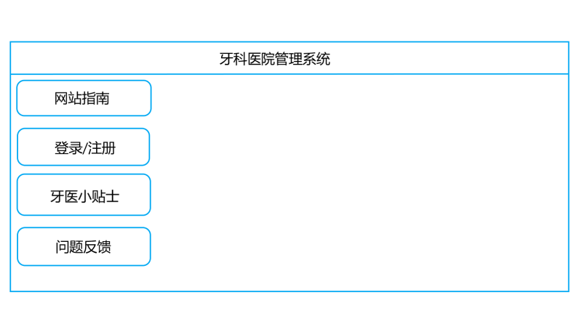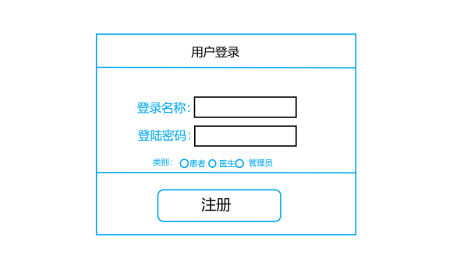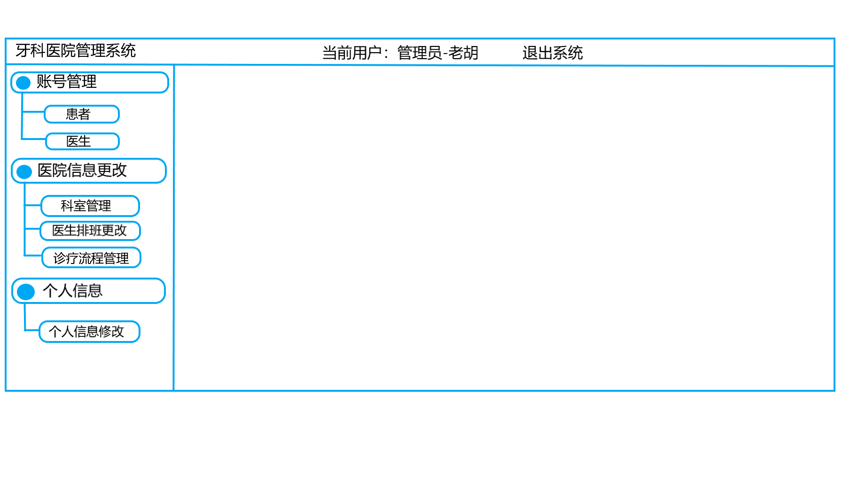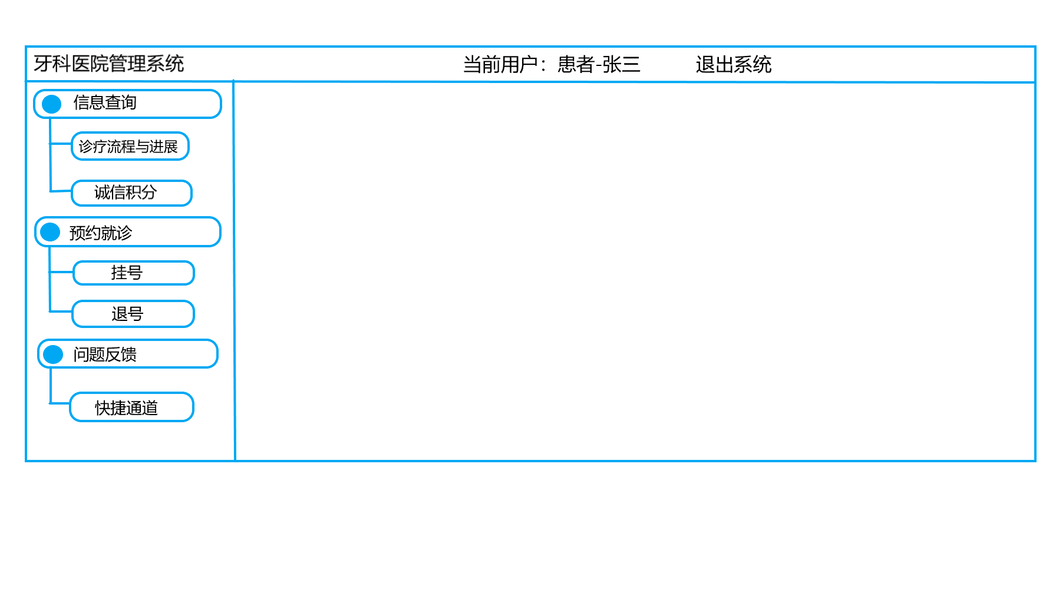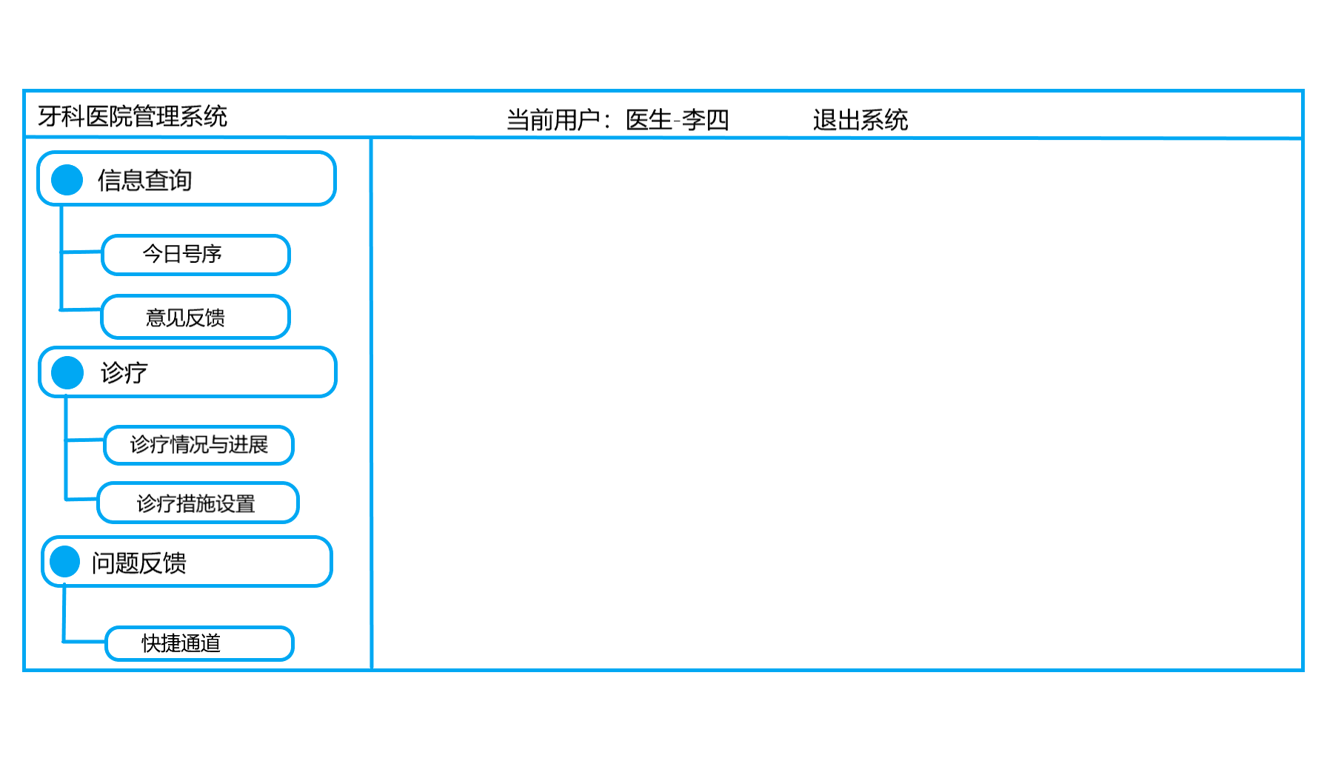

### 硬件接口

暂无

### 软件接口

暂无

### 通信接口

暂无

## 适用的标准

电脑用户桌面界面应当符合Windows10标准